Проект новости для размещения в социальных сетях

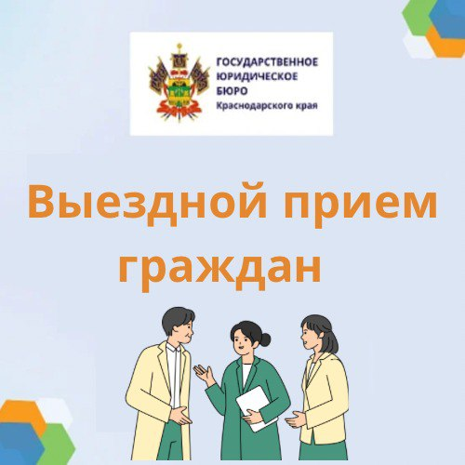

❗Юрист ГосЮрБюро Краснодарского края проведёт прием граждан для получения бесплатной юридической помощи в городе Кропоткине Кавказского района.

🕚27 августа 2025 года прием юристом будем организован по следующему адресу:

г. Кропоткин, ул. Красная, д. 68 с 10.00 до 13.00 ч

❗Граждане получат помощь бесплатно в виде:
🔸устного или письменного консультирования;
🔸составления документов правового характера;
🔸представления интересов в судах, органах государственной власти и МС/у.

❗В целях получения бесплатной юридической помощи при себе необходимо иметь:
🔸паспорт либо иной документ, удостоверяющий личность;
🔸документ, подтверждающий отнесение к определенной категории граждан, имеющих право на получение бесплатной юридической помощи (при наличии);
🔸иные документы, относящиеся к правовому вопросу заявителя для его всестороннего рассмотрения.

